Practica Apache,ssl,cookies

Ethan Erwin Sánchez

Víctor Rodríguez Pérez

Índice

Índice 2

## Instalación Apache con certificados

El primer paso es instalar apache y openssl, para ello usaremos el comando

Sudo apt update | apt install openssl -y | apt install apache2 -y

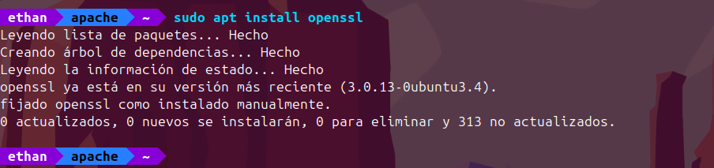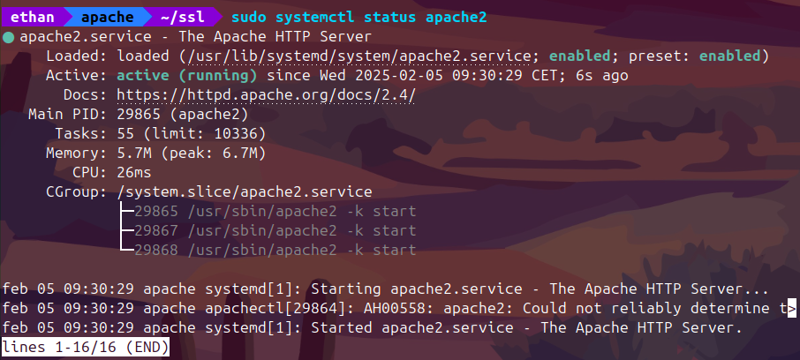

Ahora que tenemos apache instalado vamos a hacer que sea seguro con certificados ssl

### Generar certificado SSL auto-firmado

### Generar clave privada

Vamos a ejecutar el siguiente comando para crear una clave privada que guardaremos en /home/Ethan/ssl/private/server.key para evitar problemas de permisos luego ya que /etc pertenece a root. Al ejecutar el comando nos pedirá una contraseña para protegerlo.

Openssl genpkey -algorithm RSA -out ~/ssl/private/server.key

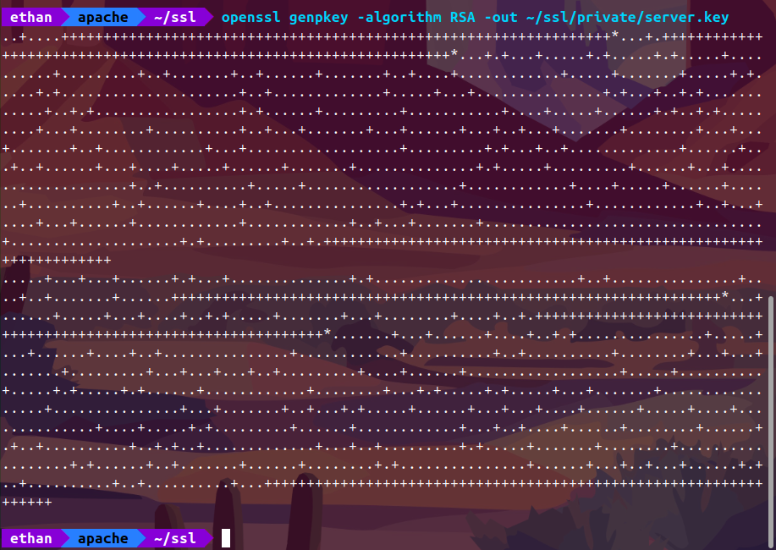

### Generar el certificado

Ahora crearemos un archivo de certificado con este comando:

Openssl req -new -key ~/ssl/private/server.key -out /ssl/csr/server.csr

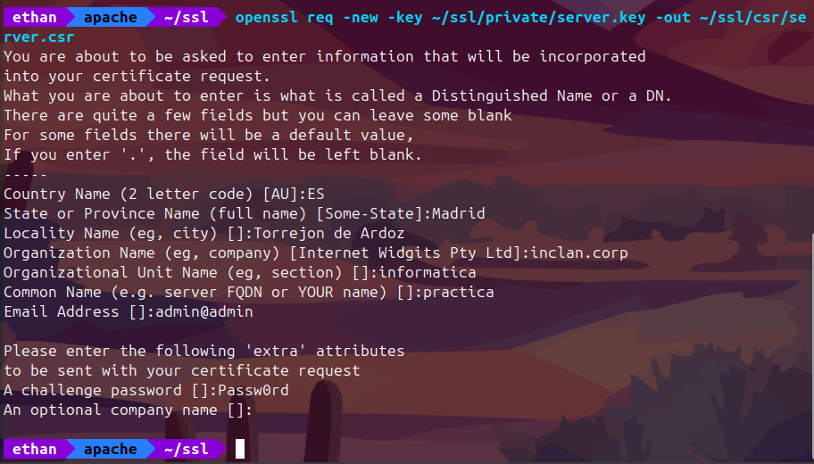

### Crear el archivo de certificado

Ahora ejecutaremos un comando para crear un archivo de certificado

Openssl x509 -req -in ~/ssl/csr /server.csr -signkey ~/ssl/private/server.key -out ~/ssl/certs/server.crt

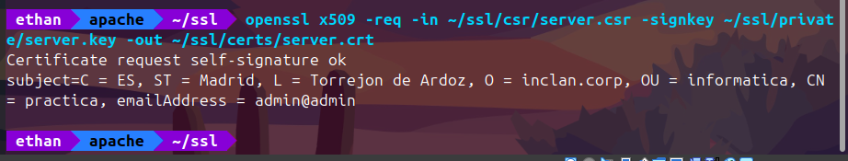

## Configurar apache para usar https

Ahora que tenemos el certificado SSL y la clave provada, hay que configurar apache para habilitar HTTPS

### Habilitar modulo